THE ROLLING STONES AUTOMATON – ONLY WATCH 2023:
It’s only LOVE – and I like it
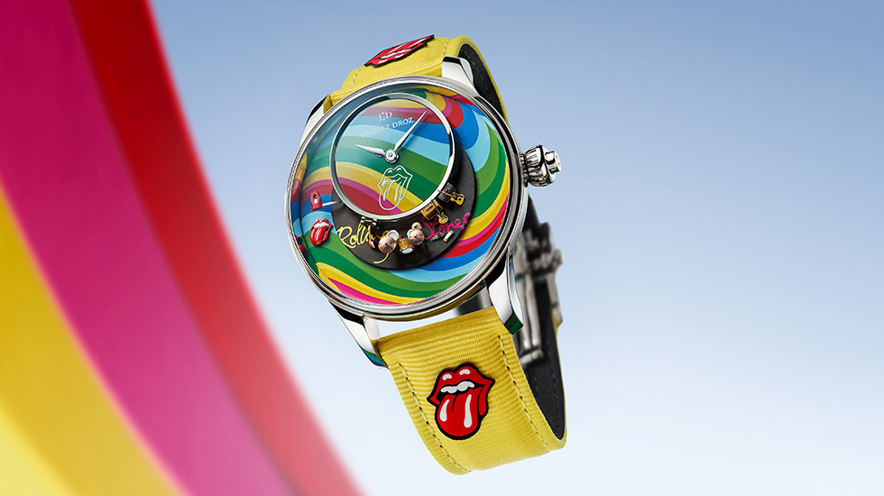Jaquet Droz unterstützt Only Watch seit den Anfangstagen der Auktion. Die Kreation für die Ausgabe 2023 ist um eine farbenfrohe Kinderwelt herum aufgebaut und wird von dem Mechanismus der Rolling Stones Automaton angetrieben.
Die Idee hinter der Komposition bestand darin, der Rolling Stones Automaton ein neues Gesicht zu verleihen. Das Ziel: eine spielerische Kreation zu entwickeln, die an das Spiel der Kinder erinnert, mit Nuancen und Bewegungen, die sie zum Staunen bringen – und bei denen auch das Kind in uns große Augen bekommt.
Unter den dezentralen Stunden und Minuten bei 12 Uhr befindet sich eine erste Scheibe mit den Instrumenten der Stones: die ersten Schallplatten, die ersten Konzerte, die ersten Verbote, denen man sich widersetzte. Zu sehen sind die Gitarre von Ron Wood und das Schlagzeug von Charlie Watts, dann die anderen Gitarren von Ron Wood und Keith Richards. Instrumente, die von Hand aus Goldblöcken geformt und dann bemalt wurden – dabei ist die Mundharmonika von Mick Jagger nur wenige Zehntelmillimeter groß. Das Ensemble befindet sich auf einer satinierten, vinylfarbenen Scheibe, wie eine der Platten, die man früher auf Plattenspielern abspielte.
Diese Bühne ist von einer zweiten Scheibe umgeben, die sich bei Betätigung des Drückers in Bewegung setzt. Sie dreht sich dann acht Mal, wobei jede Umdrehung 30 Sekunden dauert. Die ikonische Zunge der Stones steigt und sinkt und bewegt sich gleichzeitig von links nach rechts. Die Gangreserve wird bei 8 Uhr mithilfe einer Nocke angezeigt, die dem Arm samt Diamanten eines Tonabnehmers von Schallplatten nachempfunden ist. Die Rotation der farbenfrohen Spirale erzeugt eine optische Täuschung, die an einen Kreisel für Kinder erinnert. Jede der von Hand aufgetragenen Farben entspricht der Palette der Only Watch 2023 und wurde auf handwerkliche Weise mit natürlichen Pigmenten nachgebildet. Ihre Aneinanderreihung ist perfekt und kommt ohne jegliche physische Trennung aus.
In der Mitte des Zeitmessers befindet sich die ebenfalls von Hand gemalte Zunge der Rolling Stones, die im Dunkeln nachleuchtet. Ein Leuchten wie ein Nachtlicht in einem Kinderzimmer.
“Some watches tell time. Some tell a Story”

